2024/9/18

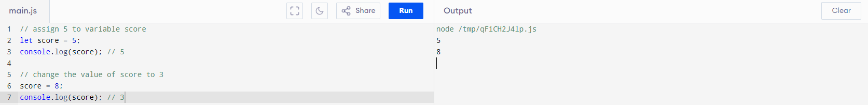

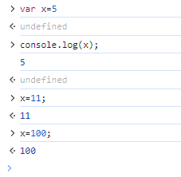

2024/09/25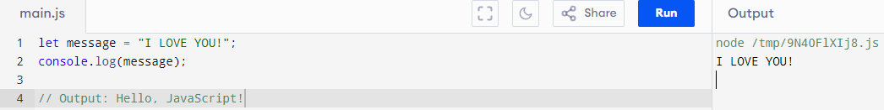



2024/10/16

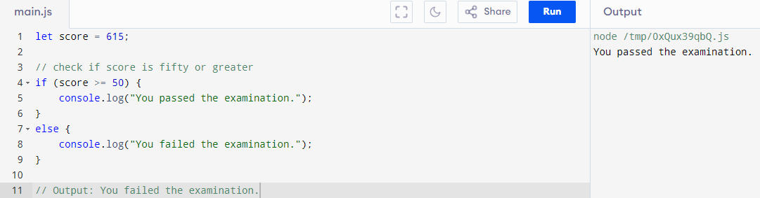

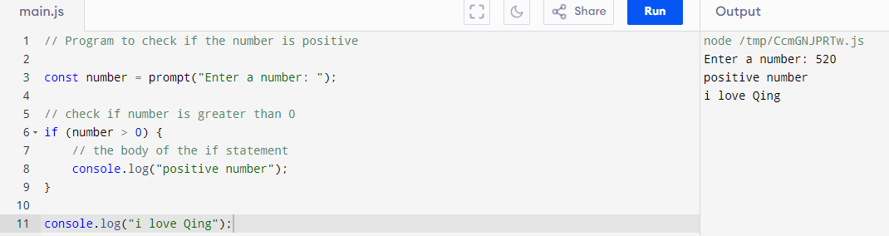

2024/10/23

